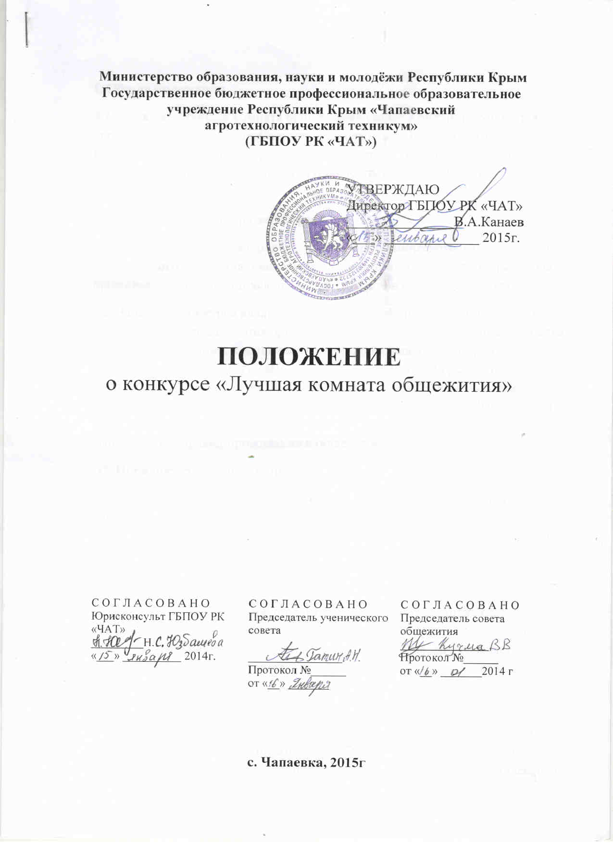
I. Общие положения
1.1. Конкурс «Лучшая комната общежития» (далее Конкурс) проводится среди обучающихся, проживающих в общежитии ГБПОУ РК «ЧАТ». Конкурс направлен на совершенствование воспитательной работы в техникуме, повышение социальной и общественной активности обучающихся.
II. Цели и задачи смотра-конкурса
2.1. Конкурс проводится с целью: улучшения технического, санитарного и эстетического состояния общежития; активизации творческой инициативы проживающих обучающихся по созданию уюта в комнатах и на этаже.
2.2. Задачами Конкурса являются: активизация воспитательной работы в общежитии; систематизация организационных мер по поддержанию порядка и правил проживания; координация взаимодействия администрации техникума и ученического самоуправления; оптимизация условий проживания и быта обучающихся общежития техникума; повышение бережного отношения к имуществу техникума; повышение эффективности работы ученического самоуправления в общежитии; контроль за выполнением Правил проживания в общежитии.
III. Порядок проведения конкурса
3.1. В Конкурсе принимают участие обучающиеся, проживающие в общежитии. Участниками Конкурса все проживающие в общежитии становятся автоматически. Конкурс проводится 2 раза в год (ноябрь, март).
3.2. Сроки проведения конкурса определяются организаторами до объявления о начале проведения Конкурса.
3.3. Воспитатель общежития доводит до сведения обучающихся, проживающих в общежитии, условия Конкурса, мобилизует коллективы на успешное выполнение условий Конкурса, систематически проверяет и обсуждает на заседаниях совета общежития ход выполнения условий Конкурса.
3.4. Для проведения конкурса создается комиссия, которая оценивает участников. К работе комиссии могут привлекаться зам.директора по УВР, комендант общежития, воспитатель общежития, педагог дополнительного образования, медицинский работник техникума, председатель ученического Совета, председатель Совета общежития, технические работники (по согласованию с администрацией техникума).
IV. Критерии оценивания
4.1. При оценивании комиссия руководствуется следующими критериями (в скобках указан максимальный балл(65):
- санитарное состояние комнаты (10);
- эстетическое состояние комнаты (10);
- соблюдение правил проживания в общежитии (10);
- сохранность имущества (10);
- участие в дежурствах по общежитию (5);
- участие в жизни общежития (5);
- озеленение комнаты (5);
- отсутствие задолженностей по оплате (5);
- отзыв коменданта общежития (5)
V. Итоги конкурса
5.1. Руководствуясь содержанием конкурса, каждый критерий оценивается отдельно по бальной системе. Набранные конкурсные баллы по каждому критерию суммируются.
5.2. Удельный вес рейтингового балла критерия не может превышать максимального значения, указанного в скобках п.4.1 настоящего Положения.
5.3. По итогам конкурса составляется рейтинговая таблица комнат – участниц. Определяются лауреаты в номинациях:
- Лучшая женская комната;
- Лучшая мужская комната;
- Оригинальная идея интерьера;
5.4. По решению комиссии победители получают грамоты администрации техникума. При наличии экономии денежных средств – ценными подарками.

5.5. Итоги Конкурса доводятся до сведения всех студентов на заседании студенческого совета общежития, а также посредством информационных объявлений и сайта техникума.

